Ich möchte in Word soetwas wie Variablen definieren, Inhalte zuweisen und den Inhalt dieser Variablen (ist nur Text) an bestimmten Stellen im Dokument einfügen. Hintergrund dieses Problems ist, dass ich dann diese Variablen an mehreren Stellen einfügen möchte, bei Änderungen jedoch nur einmal "global" alles verändern kann.

ich denke, dass man hier sehr gut mit Textmarken arbeiten könnte, auf die mehrfach im Dokument verwiesen werden kann.
Zunächst erstellst du die Liste aller "Konstanten" und gibst jeder Konstanten eine Textmarke mit einprägsamen Namen.
Im eigentlichen Fließtext kannst du nun sehr einfach über Einfügen/Referenz/Querverweis... Verweistyp "Textmarke", Verweisen auf "Textmarkeninhalt", Checkbox "Als Hyperlink einfügen" nicht markieren beliebig oft verweisen.
Siehe angehängte Screenshots und dort insbesondere, dass auf "Audi" 2 x verwiesen wurde.

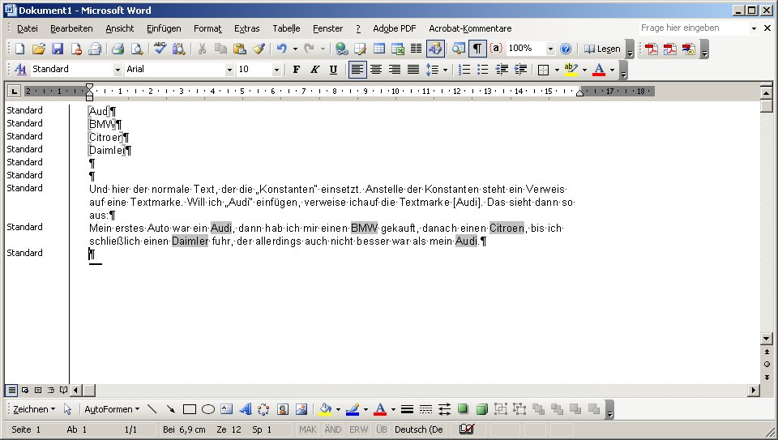
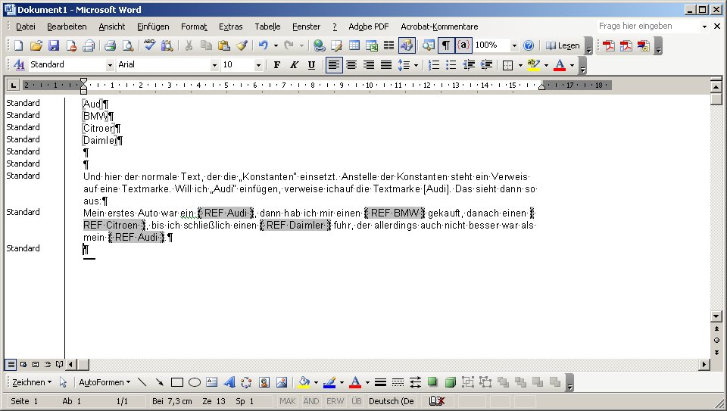
Achtung: Felder aktualisieren Aktualisieren verknüpfter Daten STRG+UMSCHALT+F7
Um alle Felder in einem Dokument auf einmal zu aktualisieren, markieren Sie zuerst das gesamte Dokument (mit STRG+A oder über das Menü Bearbeiten - Alles markieren). Drücken Sie nun die Taste F9.

Hinzufügen einer Textmarke
- Wählen Sie den Text oder das Element aus, dem Sie eine Textmarke zuweisen möchten, oder klicken Sie auf die Stelle, an der Sie eine Textmarke einfügen möchten.
- Klicken Sie auf der Registerkarte Einfügen in der Gruppe Hyperlinks auf Textmarke.
- Wählen Sie unter Name der Textmarke einen Namen aus, bzw. geben Sie einen Namen ein.
Namen von Textmarken müssen mit einem Buchstaben beginnen und können Ziffern enthalten, aber keine Leerzeichen. Sie können jedoch Unterstriche verwenden, um Wörter zu trennen, z. B. "Erste_Überschrift".
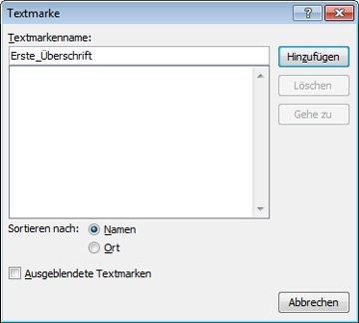
- Klicken Sie auf Hinzufügen.

Wechseln zu einer bestimmten Textmarke
- Klicken Sie auf der Registerkarte Einfügen in der Gruppe Hyperlinks auf Textmarke.
- Klicken Sie auf Name oder auf Ort, um die Liste der Textmarken im Dokument zu sortieren.
- Klicken Sie auf den Namen der gewünschten Textmarke.
- Klicken Sie auf Gehe zu.
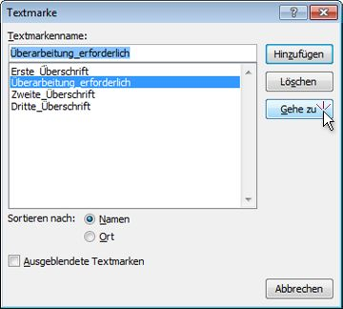

Anzeigen der Textmarkenindikatoren
Wenn Sie einem Textblock oder Element eine Textmarke zuweisen, wird diese auf dem Bildschirm in Klammern ([...]) dargestellt. Wenn Sie einer Stelle eine Textmarke zuweisen, wird die Textmarke als I-Balken dargestellt. Die Klammern und der I-Balken werden nicht gedruckt.
- Klicken Sie auf die Registerkarte Datei, und klicken Sie dann auf Optionen.
- Klicken Sie auf Erweitert, und aktivieren Sie dann unter Dokumentinhalt anzeigen das Kontrollkästchen Textmarken anzeigen.
- Klicken Sie auf OK.

Löschen einer Textmarke
- Klicken Sie auf der Registerkarte Einfügen in der Gruppe Hyperlinks auf Textmarke.
- Klicken Sie auf Name oder auf Ort, um die Liste der Textmarken im Dokument zu sortieren.
- Klicken Sie auf den Namen der Textmarke, den Sie löschen möchten.
- Klicken Sie auf Löschen.
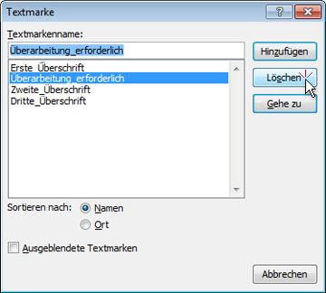
Hinweis Löschen Sie die Textmarke und das mit der Textmarke versehene Element (z. B. einen Textblock oder ein anderes Element), indem Sie das Element markieren und dann ENTF drücken.

Ändern einer Textmarke
Wenn Sie ein Element ändern möchten, das mit einer Textmarke versehen ist, wird empfohlen, zuerst die Textmarkenindikatoren anzuzeigen.
Sie können mit einer Textmarke versehene Elemente ausschneiden, kopieren und einfügen. Darüber hinaus können Sie den markierten Elementen Text hinzufügen bzw. Text daraus löschen.
Aktion | Ergebnis
Kopieren des ganzen oder eines Teils eines markierten Elements an eine andere Stelle im selben Dokument | Die Textmarke verbleibt beim ursprünglichen Element, die Kopie ist nicht markiert.
Kopieren des ganzen markierten Elements in ein anderes Dokument | Beide Dokumente enthalten dieselben Elemente und Textmarken.
Ausschneiden des gesamten markierten Elements und anschließendes Einfügen an einer neuen Stelle im selben Dokument | Das Element und die Textmarke werden an die neue Stelle verschoben.
Löschen eines Teils eines markierten Elements | Die Textmarke verbleibt beim nicht gelöschten Text.
Einfügen von Text zwischen zwei beliebige, in eine Textmarke eingeschlossene Zeichen | Die Änderung wird in die Textmarke eingeschlossen.
Positionieren der Einfügemarke direkt hinter der öffnenden eckigen Klammer einer Textmarke und anschließendes Hinzufügen von Text oder Grafiken zum Element | Die Hinzufügung wird in die Textmarke eingeschlossen.
Positionieren der Einfügemarke direkt hinter der schließenden eckigen Klammer einer Textmarke und anschließendes Hinzufügen zum Element | Die Hinzufügung wird nicht in die Textmarke eingeschlossen.

dokumentübergreifend geht das mit dem Includetext-Feld. Da kann man als Parameter eine Textmarke angeben. Und die muß ja kein ganzer Textabsatz, sondern kann auch nur ein einzelnes Wort sein.

http://www.computerwissen.de/office/word/artikel/dynamisch-dokumentinhalte-einfuegen.html

Feldfunktionen: IncludeText-Feld
{ INCLUDETEXT "Dateiname" [Textmarke ] [Schalter ] }
Fügt Text und Grafiken ein, die im benannten Dokument enthalten sind. Sie können das gesamte Dokument einfügen oder, wenn es sich um ein Microsoft Word-Dokument handelt, nur den durch eine Textmarke angegebenen Teil. Dieses Feld wurde früher als INCLUDE-Feld bezeichnet.
Anmerkungen
Wenn es sich bei dem Quelldokument um ein Word-Dokument handelt, können Sie den mit dem INCLUDETEXT-Feld eingefügten Text bearbeiten und die Änderungen auch im Quelldokument speichern. Bearbeiten Sie den eingegebenen Text, und drücken Sie dann STRG+UMSCHALT+F7.
Das INCLUDETEXT-Feld verwendet kein OLE.
Anweisungen
"Dateiname"
Der Name und Speicherort des Dokuments. Wenn der Speicherort einen langen Dateinamen mit Leerzeichen enthält, schließen Sie ihn in Anführungszeichen ein. Ersetzen Sie einfache umgekehrte Schrägstriche durch doppelte umgekehrte Schrägstriche, um den Pfad anzugeben; Beispiel:
"C:\\Eigene Dateien\\Handbuch.doc"
Textmarke
Der Name der Textmarke, die den hinzuzufügenden Teil des Dokuments bezeichnet.
Schalter
\!
Verhindert, dass Word Felder im eingefügten Text aktualisiert, außer für den Fall, dass die Felder zuvor im Quelldokument aktualisiert wurden.
\c Klassenname
Es folgt eine Auflistung der in Word integrierten Konvertierungsprogramme für Dateiformate und der entsprechenden Klassennamen:
hab ich entfernt, damit der Post lesbar bleibt.
Beispiel
Dieses Feld fügt den Teil der Datei ein, der durch die Textmarke "Zusammenfassung" bezeichnet wird:
{ INCLUDETEXT "C:\Winword\Anschlussentwicklung RFP" Zusammenfassung }

Beim INCLUDETEXT-Feld ist der Parameter für die Textmarke nur in der Hilfe beschrieben, im Einfügen-Feld-Dialog fehlt sowohl Hinweis als auch Eingabemöglichkeit. Deshalb muß man das Feld ganz von Hand eintippen - was ich sowieso jedem rate.

